****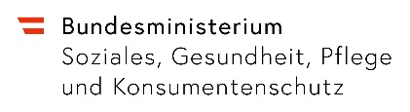

**Beratungstelefon „Gewalt und Alter“** **2023**

Berichtszeitraum 01.01.2023 bis 31.12.2023 mit Ausblick auf 2024

**Ausgangslage:**

Mit März 2022 begann eine insgesamt 30monatige Projektdauer des Pro Senectute Beratungstelefons "Gewalt und Alter". Diese Förderperiode endet mit dem 31. August 2024. Ein erster Zwischenbericht wurde Ende 2022 übermittelt. Der vorliegende Bericht ist somit ein zweiter Zwischenbericht bzw. ein Tätigkeitsnachweis für das Kalenderjahr 2023.

**Projektjahr 2023 – Rahmenbedingungen:**

*allgemein:*

Nach der mit Idealismus und Zuversicht überbrückten „Förderlücke“ Anfang des Jahres 2022 konnte seit der neuerlichen Zuerkennung einer Projektförderung durch das Sozialministerium ab Oktober 2022 eine solide Basis für 2023 gelegt werden. Die Faktoren dieser erfreulichen Bilanz setzten sich zusammen aus:

* einer Aufstockung der personellen Ressourcen
* einer Ausweitung der Erreichbarkeitszeiten
* einer Intensivierung der Vernetzungstätigkeit, Öffentlichkeitsarbeit und der besuchten wie auch selbst abgehaltenen Fortbildungsveranstaltungen
* und nicht zuletzt eine weitere Erhöhung der Zahl der Beratungstelefonate von 356 auf 564

*personell:*

Seit 13.10.2022 verstärken Claudia Reininger, BA, im Ausmaß von 20 Wochenstunden und seit 1.12.2023 Anita Weilharter mit 12 Wochenstunden die bisherigen MitarbeiterInnen des Beratungstelefons: Bettina Bogner-Lipp, MA (20 Wochenstunden) und Mag. Leopold Ginner (35 Wochenstunden).

Die Notwendigkeit für zusätzliche Personalressourcen ergab sich aus nachfolgenden Gründen:

* Es zeigte sich, dass die Erreichbarkeit des Beratungstelefons - 60 Stunden pro Woche – mit dem vorhandenen Personalschlüssel (vor Aufstockung 3 MitarbeiterInnen/75 Stunden pro Woche) im Hinblick auf den Ausgleich von Urlaubs- und Krankenstandszeiten schwer in Einklang zu bringen war. Mehrstunden waren die Folge.
* Im Zuge der steigenden Anfragen für Workshops und Vorträge wurden zeitliche Ressourcen für die Tätigkeiten außerhalb der Beratungszeiten knapp.

|  |
| --- |
|  |
| Mit 01. Februar 2023 wurde die Erreichbarkeit wie folgt erweitert: |
|  |
| * Mo bis Fr 8:00 bis 15:00 Uhr, |
| * zusätzlich Mi 15:00 bis 20:00 Uhr = 40 Wochenstunden fixe Telefonzeit. |
| * Bereitschaftsdienst Sa, So und feiertags 08:00 bis 18:00 Uhr für ausdrücklich gewünschte Rückrufe |
|  |
| Beratungszeit: 40 Wochenstunden persönliche Erreichbarkeit  + 20 Wochenstunden als Rückrufbereitschaft  ergibt in Summe 60 Wochenstunden  Erweiterte Erreichbarkeit an den Wochentagen ab Jänner 2024, siehe Punkt "Ausblick" |
|  |

*Büro:*

Mit 1. April 2023 konnte eine 25qm große Büroräumlichkeit mit zwei Arbeitsplätzen, Toilette und Küchenzeile im Zentrum von Linz, Steingasse 1/3.Stock, 4020 Linz bezogen werden. Dies markiert einen wesentlichen Schritt in Richtung Professionalisierung. Es war zwar bereits zuvor ein Raum in der Altenbetreuungsschule des Landes, 4040 Linz, angemietet worden, der aber war zu klein, um zu dritt oder zu viert Besprechungen abzuhalten und verfügte darüber hinaus über keinen Wasseranschluss. Dieser Raum wird zurzeit als Archiv verwendet. Besprechungen wurden bis April 2023 stets an (meist lauten) öffentlichen Orten oder in Privaträumen abgehalten. Das Büro stellt daher eine wesentliche Arbeitserleichterung dar. Zahlreiche Teammeetings oder Austauschgespräche mit KollegInnen aus anderen Institutionen haben dort bereits stattgefunden.

*Zoom-Teambesprechungen:*

Jeden Donnerstag finden Team- und Fallbesprechungen via Zoom oder persönlich im Büro statt. Diese werden protokolliert.

**Inanspruchnahme des Beratungstelefons 2023**

Anzahl der Anrufe 2020, 2021, 2022 und 2023:

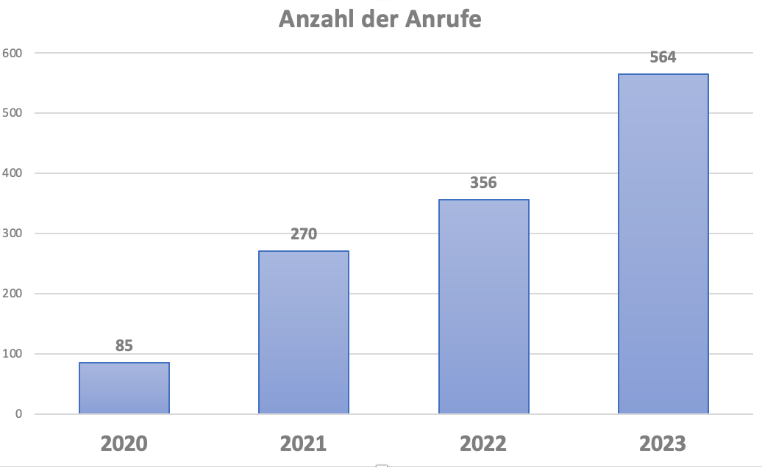

Die Anzahl der Anrufe hat sich im Verlauf der vergangenen Jahre stetig erhöht.

2023 verzeichnet gegenüber dem Vorjahr 2022 eine Steigerung um rund 55 Prozent. 5 Personen riefen mehrfach (mehr als 5 Anrufe) an.

Dauer der Beratungsgespräche:

Im Jahr 2023 wurde 6237 Gesprächsminuten lang telefoniert, ab 20 Sekunden aufgerundet auf die Minute ergibt das 104 Stunden.

Die durchschnittliche Dauer eines Beratungsgesprächs betrug somit 11 Minuten.

Dokumentation der Beratungsgespräche:

Die Beratungsgespräche wurden unter Wahrung der Anonymität protokolliert. Das Dokument der Telefonprotokolle aus dem Jahr 2023 umfasst – im Fließtext – 210 Seiten.

Geschlechterverteilung der Anrufenden:

89 Männer und 365 Frauen riefen an.

Geschlechterverteilung der betroffenen Personen:

Bei 67 % der betroffenen Personen handelte es sich um Frauen, bei 14% um Männer und bei 19% um Paare.

Struktur der Anrufe – wer ruft an?

Nachfolgend eine Gegenüberstellung der AnruferInnenstruktur aus den Jahren 2022 und 2023. Der Vergleich zum Jahr 2022 zeigt in erster Linie eine prozentuelle Zunahme an Anrufen in eigener Sache (von 65 auf 72 %). Die Rubrik „allgemeine Informationen“ wurde erst bei der Auswertung 2024 eingeführt.

Anruferinnenstruktur 2022:

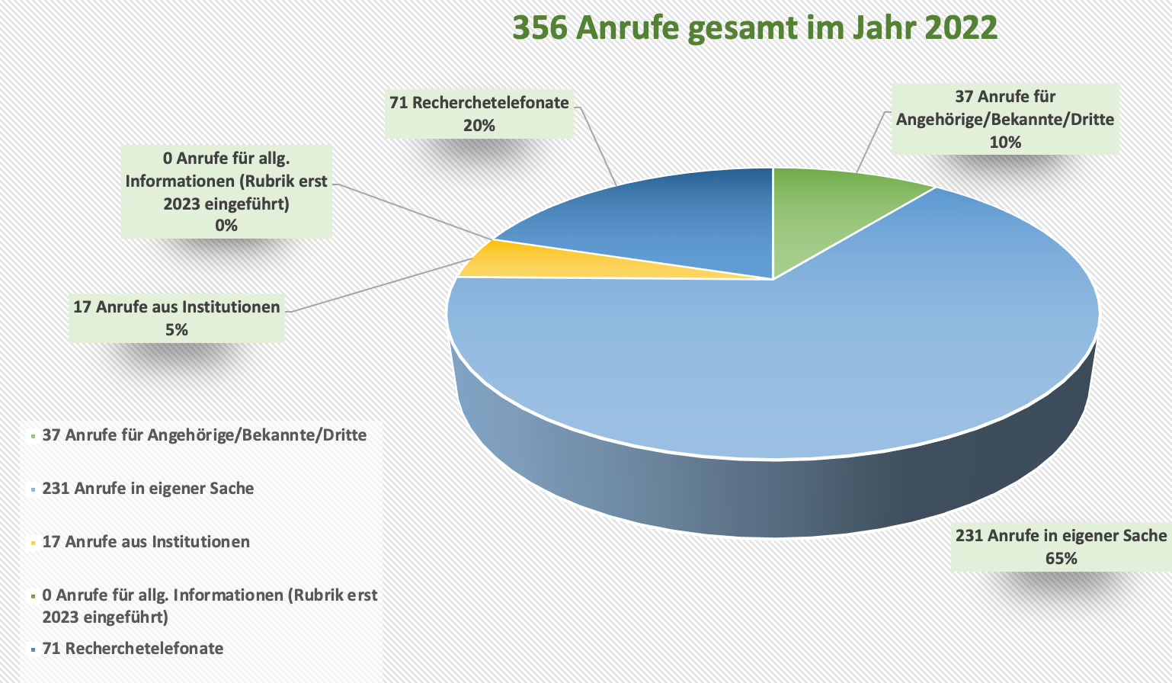

AnruferInnenstruktur 2023:

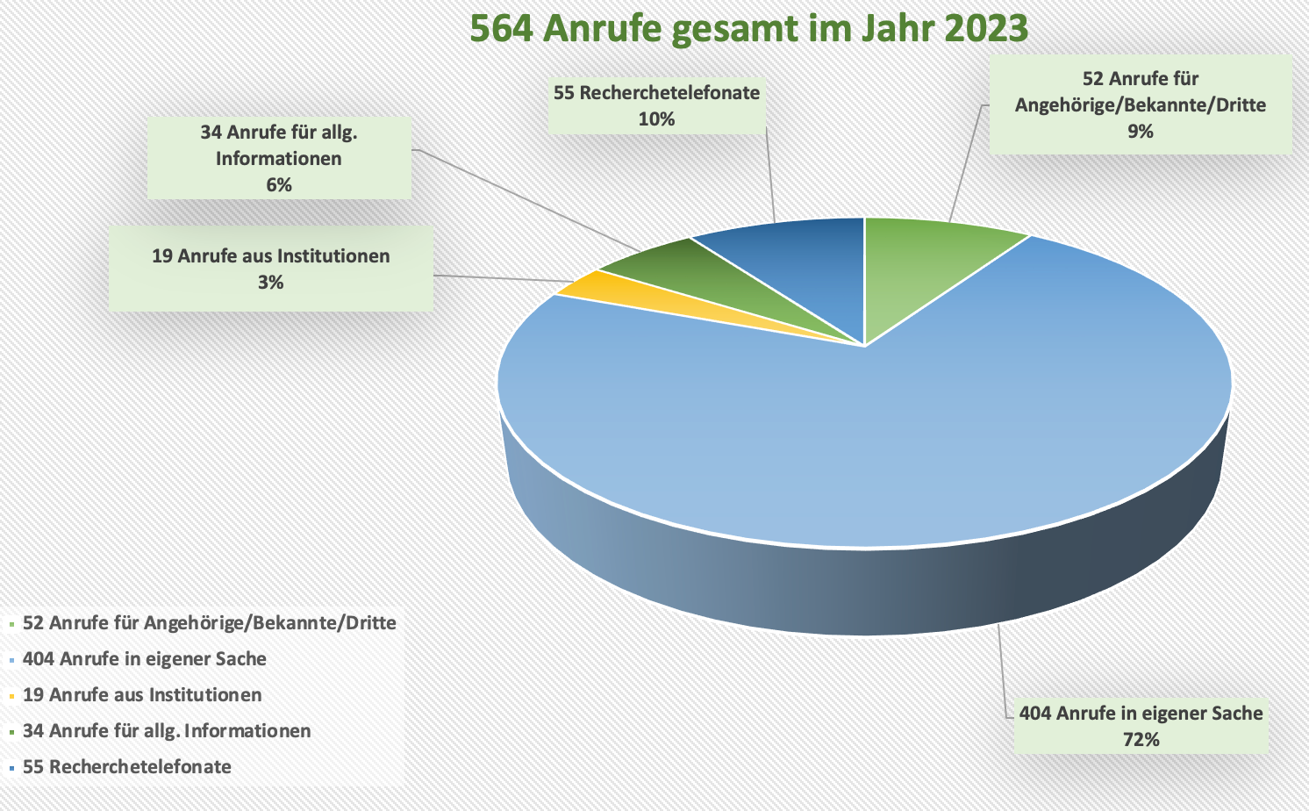

Aufteilung der Anrufenden nach Bundesländern:

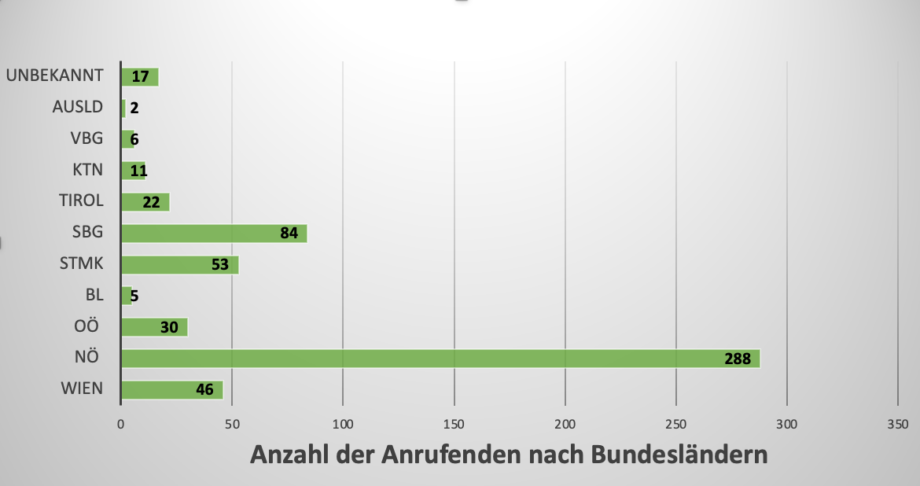

**Anmerkung:** die vergleichsweise hohe Anzahl an Anrufen aus dem Bundesland Niederösterreich geht weitgehend auf eine Mehrfachanruferin zurück.

Gewaltaspekte:

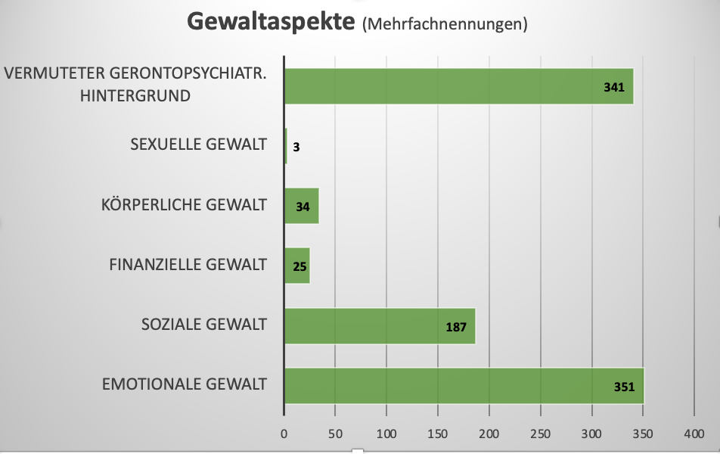

**Tätigkeitsbericht 2023**

Aktivitäten neben der telefonischen Beratungstätigkeit:

**Vernetzung:**

* Plattform gegen Gewalt in der Familie, St. Virgil: 23.-24.März und 12.-13.Oktober 2023
* Zoom Vernetzungstreffen mit Caritas Tirol (Christina Pletzer, Susanne Schlesinger): Februar 2023
* StoP - Stadtteile ohne Partnergewalt (Ramona Holzschuh, BA, Sozialarbeiterin) 5.9.2023, Büro Steingasse
* Arbeitskreis MARVOW II (Multi Agency Responses to Violence against Older Women), Round Table, 28.9.2023, 9:00-13:00
* Vernetzungstreffen mit Fallbesprechungen: Gewaltschutzzentrum Linz, vertreten durch Wolfgang Vogeser und Eva Fuchs, 17.Oktober 2023 und 13.Dezember 2023, Büro Steingasse 1 bzw. Gewaltschutzzentrum Linz
* Zoom Vernetzungstreffen Claudia Glössl, Frauenbüro Wels, 8.November 2023
* Vernetzungstreffen mit Projekt Spallermichl, vertreten durch Friederike Egger, 16.November 2023, Büro Steingasse 1
* Vernetzungstreffen mit Community Nurses Garsten, November 2023

**Öffentlichkeitsarbeit**

* Wiener Zeitung – „Altern – der Pflegefall als Gewaltopfer“, Juni 2023, Leopold Ginner
* Gewaltinfo-Newsletter
  + „Hochaltrigkeit, eine individuelle und gesellschaftliche Kulturleistung zwischen Autonomie, Schutz und Selbstvernachlässigung“, Juni 2023, Leopold Ginner
  + „Gewalt und Alter - Primäre Gewaltprävention mit Fokus auf Pflege- und Betreuungseinrichtungen aus gerontologischer Sicht“, August 2023, Bettina Bogner-Lipp
* SMIR-Zeitung – „Alter und Gewalt“, September 2023: Bettina Bogner-Lipp
* Kronen Zeitung – „Oft lange „versteckt“ – Gewalt in der Pflege ist vor allem daheim ein Problem“, November 2023, Bettina Bogner-Lipp
* Salzburger Nachrichten – „Gewalt kennt keine Altersgrenze“ – Interview Dezember 2023, Bettina Bogner Lipp (erschienen 2.Jänner 2024)
* Broschüren Ausgabe Tirol: 3500 Stück
* Laufend Versand von Broschüren an Privatpersonen und Anlaufstellen in ganz Österreich

**Vorträge und Workshops**

* Vorstellung des Beratungstelefons bei den Opferschutzgruppen Bad Ischl, 27. Februar 2023 und Gmunden, 28.Februar 2023, (Bettina Bogner-Lipp)
* Tagung Alt. Gewalt. Was tun? Fachhochschule Linz, 7. November 2023, Mitwirkung bei Podiumsdiskussion (Bettina Bogner-Lipp)

Im Rahmen von „Stadtteile ohne Partnergewalt“:

* StoP Burgenland, Oberwart - 23.Februar 2023 (Leopold Ginner)
* Gewaltprävention mit MitarbeiterInnen in Seniorenheimen, Yspertal, 4.Oktober 2023 (Gerhard Kapl)
* StoP Linz, 16.Oktober 2023 (Leopold Ginner)
* StoP Equaliz. Klagenfurt (Online), 6.November 2023 (Leopold Ginner und Bettina Bogner-Lipp)
* StoP Wien Mariahilf, 14. November 2023 (Leopold Ginner)
* StoP Perg, 5.Dezember 2023 (Gerhard Kapl)

kommend:

* StoP Wels (Online), 18. Jänner 2024 (Bettina Bogner-Lipp und Leopold Ginner)
* StoP Wels, 8. Februar 2024 (Leopold Ginner)
* StoP Ebbs, 22. Februar 2024 (Leopold Ginner)
* Sozialmedizinisches Zentrum Graz im 1. Quartal 2024

**Fortbildungen**

* Umgang mit (geronto)psychiatrischen Erkrankungen, 14.September 2023, Onlinefortbildung 9:00-16:30, Veranstalter: SingLiesel GmbH, Karlsruhe
* Tag für Soziale Arbeit, FH Wien, 5.Oktober 2023, 8:00-17:00, Arbeitskreis Gewalt gegen ältere Frauen
* „Alt. Gewalt. Was tun?“ 7. November 2023, FH OÖ, Linz, 8:00-14:00, Teilnahme und Vertretung des Pro Senectute Beratungstelefons bei der Podiumsdiskussion durch Bettina Bogner-Lipp

**Interne Klausuren**

mit Coach Engelbert Mistlbacher, jeweils halbtägig:

* am 25.Jänner in Steyr, Hotel Christkindlhof und am 31. März und 12. Juli im Büro Steingasse 1, 4020 Linz

**Supervision**

bei Supervisorin Gabriele Stadler, Klammstr.1/II/18, 4020 Linz im Ausmaß von je 100 Minuten:

* am 20. Jänner, 15. Februar, 3. Mai, 31. August und 16. November 2023

**Vorbereitungsarbeiten für "Demenz Meet"**

Claudia Reininger, BA, Mitarbeiterin des Pro Senectute Beratungstelefons, hat sich im Namen von Pro Senectute Österreich um die Durchführung der Veranstaltung „Demenz Meet“ in Linz beworben und eine Zusage erhalten. Am 5. September 2024 wird von PSÖ/Beratungstelefon eine halbtägige Veranstaltung im Seminarhaus der Landwirtschaftskammer auf der Linzer Gugl organisiert, die sowohl Betroffenen als auch Angehörigen und am Thema Interessierten ein buntes, abwechslungsreiches und informatives Programm und Gelegenheit zum Austausch bieten wird. Claudia Reininger, BA hat im Vorfeld bereits Kontakte geknüpft und grundlegende Eckpunkte organisiert.

Die Expertise des Beratungstelefons in seinem über 10jährigem Bestehen hat ferner maßgeblich zur Erkenntnis der Notwendigkeit für das seit Oktober 2023 laufende **Projekt „Zufluchtsnetz“** mit Mag. Leopold Ginner als Projektleiter beigetragen. Dieses ist unabhängig vom Beratungstelefon konzipiert, jedoch ist das Beratungstelefon als etablierte Anlaufstelle für Gewaltbetroffene im Zusammenhang mit Alter ein Baustein des Zufluchtsnetzes mit nutzbaren Synergien und findet somit hier Erwähnung.

**Resümee:**

*Häufige Problemstellungen*

Im Tätigkeitsbericht des Jahres 2022 wurden die häufigen Problemstellungen – Grauzonen, Betroffene werden nicht ernst genommen, gerontopsychiatrischer bzw. sozial benachteiligter Hintergrund, Barrieren, Angehörige sowie fehlende Orte für räumliche Trennung vom Klima der Gewalt, für Regeneration, Therapie und Neuorientierung – ausführlich erläutert. An deren Aktualität hat sich nichts geändert.

Gleich geblieben sind auch folgende Merkmale:

* Anrufe erfolgen fast ausschließlich durch Frauen
* Opfer/TäterInnen-Zuschreibung ist meist von nachrangiger Bedeutung und bei genauerem Hinsehen schwierig
* In konflikthaften Situationen sind neben den Betroffenen oftmals Dritte involviert, z.B. Angehörige, Pflegekräfte etc., was die Komplexität der Fälle deutlich erhöht

Eine neue Entwicklung hingegen ist dahingehend zu beobachten, dass immer mehr ältere/alte Menschen die Nummer des Beratungstelefons selbst im Internet finden und sich als gut informiert erweisen, was Anlaufstellen betrifft.

Zusammenfassend kann gesagt werden, dass das Pro Senectute Beratungstelefon die Anlaufstelle Nr.1 für subtile, *emotionale und unsichtbare* Gewalt ist. Jenseits von polizeilichen Interventionen mit Wegweisungen und einstweiligen Verfügungen bearbeitet das Beratungstelefon eine erhebliche Anzahl von Gewaltproblematiken im Zusammenhang mit Alter, die weniger konkrete, beweisbare und sichtbare Anhaltspunkte aufweisen, wenngleich die Folgen derartiger Gewaltformen nicht minder gravierend sind.

Die Bezeichnung „subtile Gewalt“ soll im Gegensatz zu brachialer Gewalt nicht darüber hinwegtäuschen, dass auch von Außenstehenden unbemerkte, oftmals über lange Zeiträume bestehende, subjektiv erlebte oder empfundene Gewalt an Grausamkeit und Schädlichkeit für Körper und Psyche der sichtbaren, personellen und körperlichen Gewalt gleichkommt.

*Häufige Motive*

Zur Veranschaulichung werden einige beispielhafte Problemstellungen angeführt, die sich über die vergangenen Jahre hin als immer wieder auftretende Kernthemen herauskristallisierten:

* langjährige Partnerschaft/Ehe mit Gewalt mit ebenso lange bestehenden Gewalt- bzw. Aggressionstendenzen eskaliert, wenn altersbedingt noch ein zusätzlicher belastender Auslösefaktor dazu kommt (z.B. Pflege, Krankheit, Sturz, Demenz); Trennung wird wegen finanzieller Abhängigkeit für unmöglich betrachtet
* Betreuungsvereinbarung durch Angehörige im Zuge einer Wohnungs- bzw. Hausübergabe wird nicht eingehalten, Betroffene haben das Gefühl, man möchte sie „loswerden“ und „ins Heim abschieben“
* Kinder oder andere Angehörige machen sich Sorgen, weil sie bei Besuchen bei den betagten Eltern Überforderung und Gewaltbereitschaft bemerken, Eltern gestehen sich jedoch keinen Unterstützungsbedarf ein
* Vernachlässigung und Gewalt wird von Nachbarn, von Fachpersonal oder Menschen aus dem Umfeld vermutet oder beobachtet, es besteht jedoch Unsicherheit, wie als Außenstehende/r damit umzugehen ist
* Die Betreuung eines (erwachsenen) psychisch kranken Kindes gerät mit zunehmendem Alter außer Kontrolle; Gewalt, gegenseitige Abhängigkeit und Überforderung führen zu Krisen
* Bevormundung, Vernachlässigung, Demütigung durch Familienangehörige, oft im Zuge von Zuständigkeits- und Erbstreitigkeiten
* Meldungen von MitabeiterInnen aus Einrichtungen der Altenpflege und -betreuung bzw. 24h-Betreuung über beobachtete Missstände am Arbeitsplatz
* Meldung schwerer Gewalt- und anderer Kriminalvorfälle durch Menschen mit gerontopsychiatrischem Hintergrund, die sich nach sorgfältiger Recherche als nicht mit der jeweiligen Lebensrealität in Zusammenhang stehendes Krankheitssymptom herausstellen

*Längerfristige telefonische psychosoziale Begleitung*

Der Schritt von Betroffenen, das Beratungstelefon in Anspruch zu nehmen und eine Gewaltsituation mitzuteilen, ist entscheidend. In vielen Fällen stellt sich jedoch heraus, dass eine Verbesserung der Situation vieler weiterer Schritte und einer mittelfristig intensiveren Unterstützung bedürfen. Das Beratungstelefon steht deshalb auch MehrfachanruferInnen zur Verfügung. Soweit der gegebene Rahmen es erlaubt, wird eine vertrauensvolle Beziehung aufgebaut, in welcher die Betroffenen Klarheit und Mut erlangen, um ihre Lebenssituation zu verbessern

**Ausblick auf 2024**

*Vernetzung und multiinstitutionelle Zusammenarbeit*

Die im Vorjahresbericht formulierte Zielsetzung, durch Vernetzung mit anderen Anlaufstellen die Beratungsqualität zu steigern und längerfristig Teil eines effektiven niederschwelligeren Case Managements zu werden, ist gelungen. Fallbesprechungen mit dem Gewaltschutzzentrum Linz, die Arbeit an der Etablierung eines multiinstitutionellen Assessments im Rahmen von MARVOW, die Vernetzungstreffen der Plattform gegen die Gewalt in der Familie, die Einbindung in das Projekt SToP etc. sind Bausteine eines sowohl präventiv als auch im Akutfall wirksamen Umgangs mit Gewalt

*Erreichbarkeit des Beratungstelefons:*

Mit Anfang des Jahres 2024 wurden die Erreichbarkeitszeiten an Wochentagen erweitert:

Montag: 8-20 Uhr

Dienstag, Mittwoch, Donnerstag: 8-18 Uhr

Freitag: 8-17 Uhr

an Samstagen und Sonntagen Rückrufbereitschaftsdienst von 10 bis 15 Uhr bei Rückrufwunsch auf Mobilbox

In Summe: 61 Stunden Erreichbarkeit pro Woche

ausgenommen sind gesetzliche Feiertage

*Wochenend-Bereitschaftsdienst:*

Aufgrund geringer Nutzung im „Versuchsjahr“ 2023 wurden die Wochenendbereitschaftsdienste zugunsten erweiterter Erreichbarkeitszeiten an Wochentagen von jeweils 10 auf jeweils 5 Stunden an Samstagen und Sonntagen reduziert.

*personelle Ressourcen des Beratungstelefons - Stand 1.1.2024:*

Projektleiter Mag. Leopold Ginner: 5 Wochenstunden

Claudia Reiniger, BA: 25 Wochenstunden (+ 5 Std. ab 1.1.2024)

Bettina Bogner-Lipp, MA: 25 Wochenstunden (+ 5 Std. ab 1.1.2024)

Anita Weilharter: 12 Wochenstunden

Manuela Mittermayer: 12 Wochenstunden (neu seit 2.1.2024)

*Ziele 2024:*

Das Pro Senectute Beratungstelefon hat sich für das Jahr 2024 folgende Ziele gesetzt:

* Weitere Bekanntmachung der Anlaufstelle durch Öffentlichkeitsarbeit, Präsenz in den Medien, Broschürenversand
* Gewaltprävention: Workshop- und Vortragstätigkeit
* Maßnahmen zur langfristigen Absicherung des Fortbestands des Beratungstelefons. Anlaufstelle
* Erstellung von Präsentationsmaterialien zum Beratungstelefon/zu Gewaltthemen
* Mitgestaltung der Veranstaltung "Demenz Meet" am 5. September 2024

Das Beratungstelefon für Gewalt und Alte etablierte sich in den letzten Jahren als strukturell gut vernetzte und professionalisierte Anlaufstelle in allen neun Bundesländern Österreichs. Dies ist im Hinblick auf die zu erwartende Zunahme an Problemlagen im häuslichen Umfeld im Bereich alter und hochaltriger Menschen von nicht zu unterschätzender Bedeutung.

Nicht zuletzt sieht sich das Beratungstelefon für "Gewalt und Alter" als Seismograph für die vorherrschenden Altersbilder und deren Veränderung.